**Kerjasama­­­**

* Ruang Lingkup perjanjian => ditambah Lainnya => nanti bisa input sendiri
* Munculin dashboard versi lengkap role admin dan reviewer
* 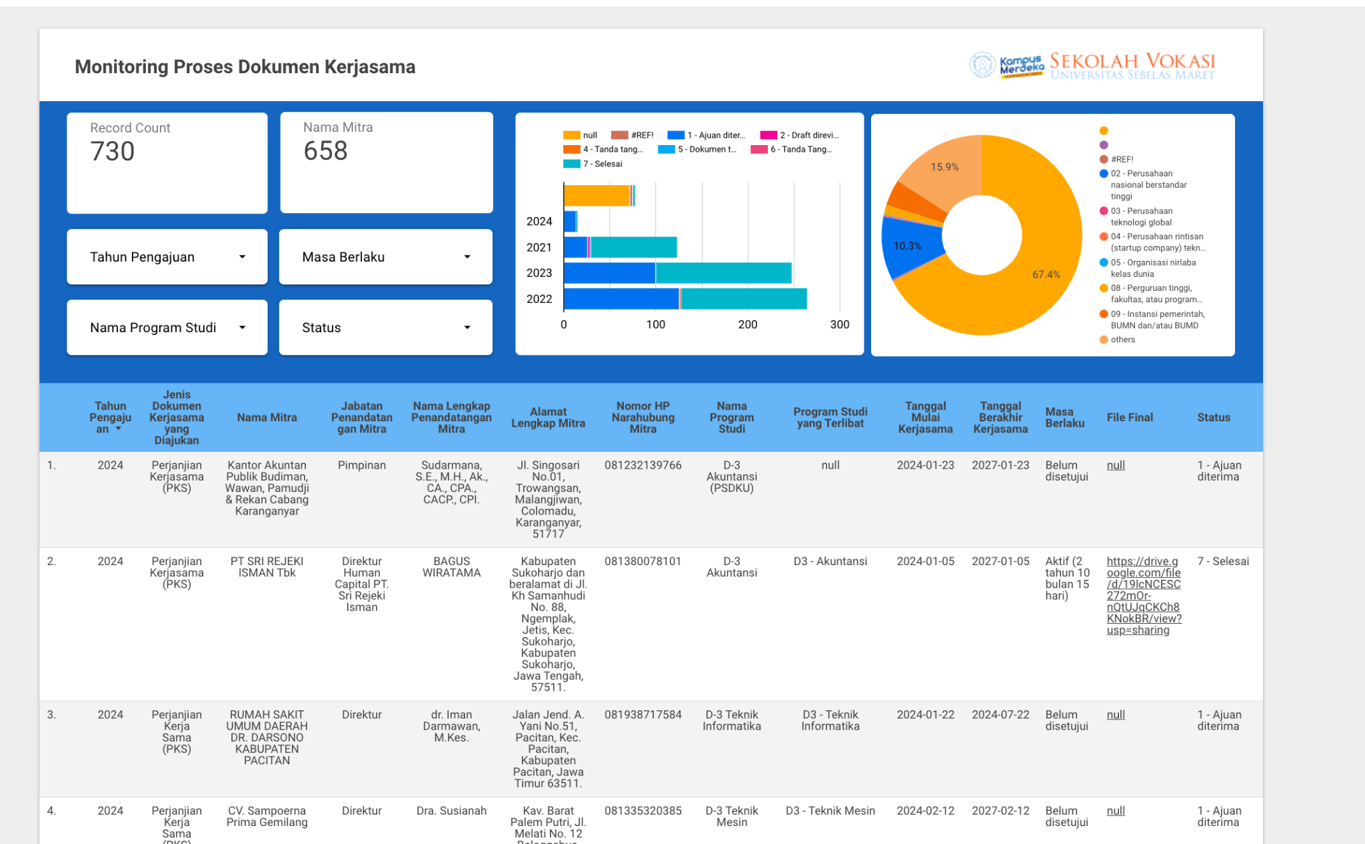
* 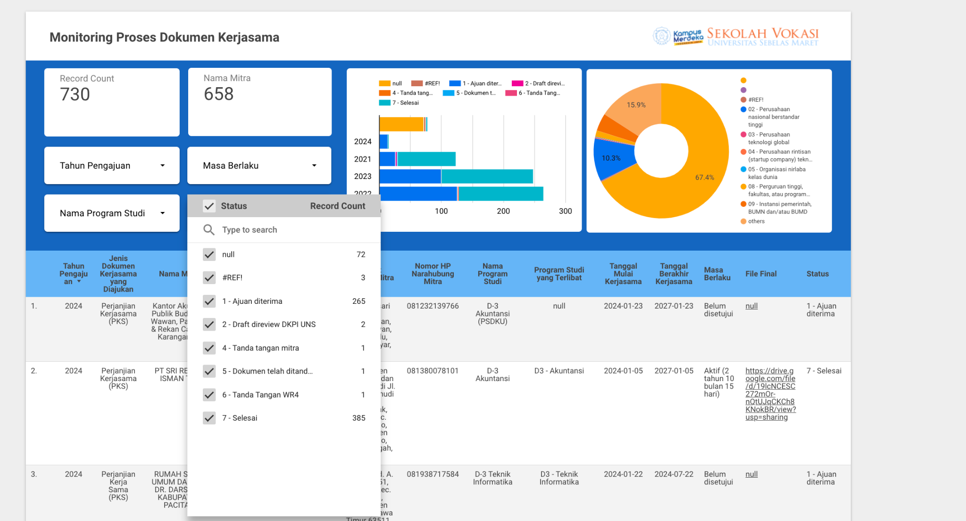
* Mau seremoni atau tidak cek sistem lagi
* Nambahkan format pdf
* 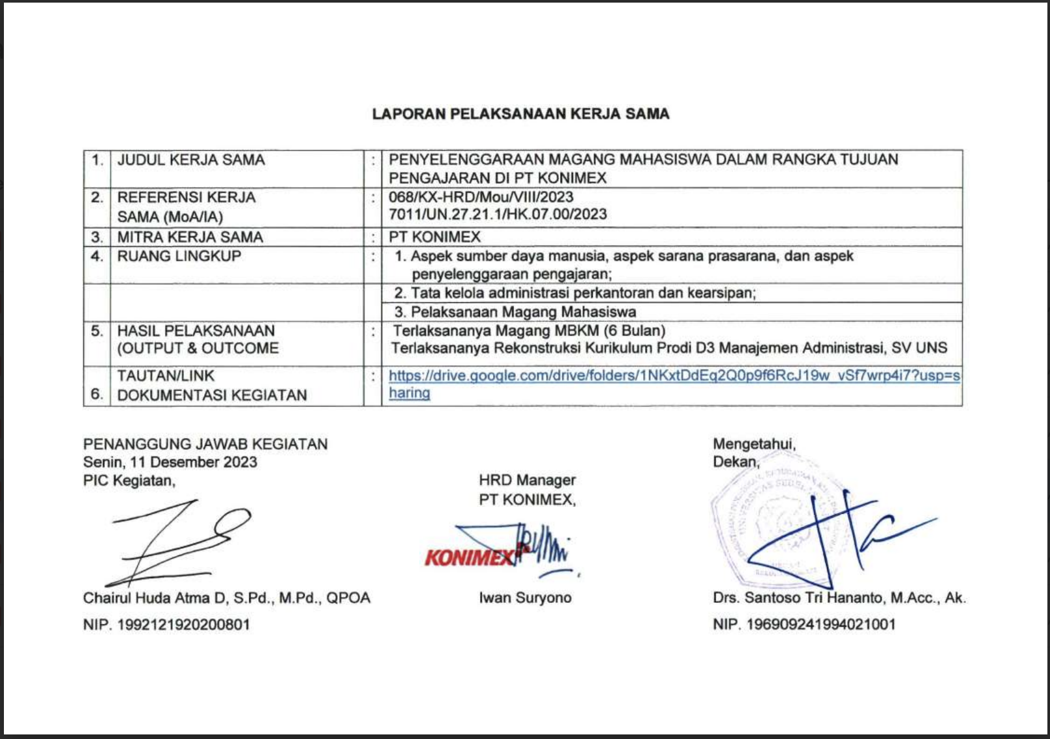
* Menu Laporan Kerjasama => misal Prodi D3 TI misal punya 10 mitra => brarti akan ada isian pdf diatas 10 mitra tersebut
* Ketika prodi(dosen) login, ada otomatis muncul PKS(ajuan kerjasama) mana yg expired, yg kurang 3 bulan akan ada notif di sistem + email. Tambahkan di dashboard dosen.
* Buat form HASIL PELAKSANAAN (OUTPUT & OUTCOME) + TAUTAN LINK